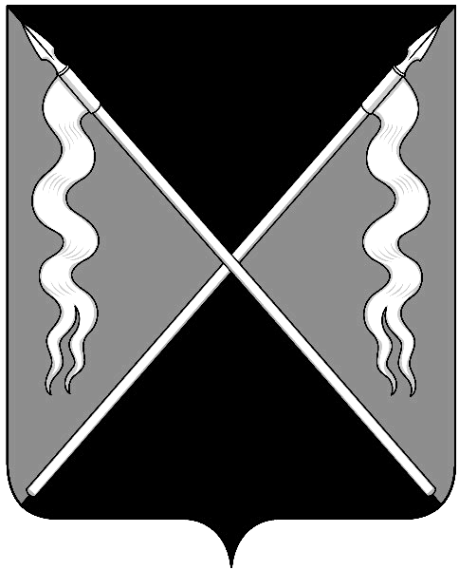
Р Е Ш Е Н И Е
СОВЕТА ЛЕНИНГРАДСКОГО СЕЛЬСКОГО ПОСЕЛЕНИЯ
ЛЕНИНГРАДСКОГО РАЙОНА

от 26 января 2017 года № 2
станица Ленинградская

О признании утратившими силу некоторых муниципальных нормативных правовых актов

В целях приведения муниципальных нормативно правовых актов в соответствие с действующим законодательством, Совет Ленинградского сельского поселения Ленинградского района р е ш и л:
1.Признать утратившими силу с 01 января 2017 года следующие нормативные правовые акты:
1)решение Совета Ленинградского сельского поселения Ленинградского района от 29 июля 2015 года № 50 «Об утверждении Положения о порядке управления и распоряжения земельными участками на территории Ленинградского сельского поселения Ленинградского района»;
2)решение Совета Ленинградского сельского поселения Ленинградского района от 29 июля 2015 года № 48 «Об утверждении Положения о порядке предоставления земельных участков инвалидам и семьям, имеющим в своем составе инвалидов, на территории Ленинградского сельского поселения Ленинградского района»;
3)решение Совета Ленинградского сельского поселения Ленинградского района от 07 августа 2015 года № 52 «Об утверждении предельных (максимальных и минимальных) размеров земельных участков, предоставляемых гражданам в собственность из земель, находящихся в государственной или муниципальной собственности, для ведения личного подсобного хозяйства и индивидуального жилищного строительства на территории Ленинградского сельского поселения Ленинградского района».
2.Контроль за выполнением настоящего решения возложить на комиссии Совета Ленинградского сельского поселения по вопросам экономики, бюджета, налогам и имущественных отношений (Красуля), по земельным вопросам и вопросам АПК (Гура).
3.Настоящее решение вступает в силу со дня его официального опубликования в газете «Вести Ленинградского сельского поселения» и распространяется на правоотношения, возникшие с 01 января 2017 года.

Глава Ленинградского сельского поселения
Ленинградского района Н.И.Сидак

Председатель Совета
Ленинградского сельского поселения
Ленинградского района В.И.Бондаренко

